COMPONENŢA DOSARULUI ACTIVITĂŢII

- FIŞA ACTIVITĂŢII: MATECHEF

Numele şi adresa unităţii de învăţământ aplicante: ȘCOALA GIMNAZIALĂ ,,N.ȚIC,, BRĂNIȘCA, Strada Principală, Nr.238, Comuna Brănișca, Județul Hunedoara

Nivelul de învăţământ: GIMNAZIAL

Număr elevi din şcoală: 35

Numărul cadrelor didactice din şcoală: 8

Coordonatorul activităţii: (nume, prenume, funcţie, date de contact): PERCA MINODORA, PROFESOARĂ PE DISCIPLINA MATEMATICĂ, NR. TEL:0762621229

- Titlul activităţii: MATECHEF

- Domeniul în care se încadrează activitatea: ABILITĂȚI DE VIAȚĂ

3. Scopul activităţii: Aplicarea unor noțiuni matematice în gastronomie, cunoașterea unor noțiuni de gastronomie, realizarea unor dish-uri simple.

- Obiectivele educaţionale ale activităţii:

- Să realizeze legături între noţiunile de matematică şi viaţa cotidiană
- Să cunoască principalele microorganisme care pot afecta siguranţa alimentelor
- Să cunoască modul de păstrare a diferitelor alimente din grupele alimentare
- Să cunoască tehnici de tăiere a legumelor
- Să prepare mâncăruri după reţetă
- Să dezvolte spiritul de observare, comparare, organizare;
- Să dezvolte comportamente de cooperare în grup;
- Să își dezvolte capacitatea de a exprima propria opinie în legătură cu un subiect propus

- Elevi participanţi: (numărul total de participanţi, procent de participanţi din numărul total de elevi din grupul ţintă): 13 elevi

- Durata şi locul desfăşurării activităţii: 5,5 ore, sala de clasă, laboratorul de informatică

- Descrierea activităţii. Descrieți, pe scurt, activitatea, în cel mult 5-10 rânduri, menționând elementele de succes ale acesteia (conținut, metodele, sarcini de lucru, caracter interdisciplinar, parteneriate etc.):

D-na profesoară Perca Minodora-Elis le-a prezentat elevilor planul de lucru după care le-a înmânat fișele conținând problemele pe care elevii le-au rezolvat, obținând astfel rezultatele care reprezentau cantitățile de produse din rețete. D-na profesoară împreună cu elevii au realizat verificarea rezultatelor obținute, apoi au întocmit lista de cumpărături deplasându-se la magazinul satului pentru achiziționarea produselor.
Următoarea etapă a constat în prezentarea sfaturilor practice în bucătărie privind principalele microorganisme care pot afecta siguranţa alimentelor şi modul de păstrare a diferitelor alimente din grupele alimentare, precum și în prezentarea unor metode de tăiere a legumelor. La această etapă elevii au observat și au comparat/asociat ,,bucățile” de legume cu figuri/corpuri geometrice. Spre exemplu julienne-segment de dreaptă, brunoise/macedonie-cub, jardiniere-prismă patrulateră regulată, ceapă tăiată solzișori-arc de cerc, ceapă tăiată julienne-semicerc, ceapă tăiată rondele-cerc.
În continuare d-na profesoară le-a prezentat unele noțiuni despre modul de preparare a salatelor reci și despre tehnicile de bază pentru prepararea cărnii.
Ultima etapă a activității a constat în pregătirea și apoi consumarea produselor realizate de elevi: salam de biscuiți și salată grecească.

- Descrierea rezultatelor obţinute în urma activităţii: În urma derulării acestei activități elevii și-au îmbogățit cunoștințele despre: microorganismele care pot afecta siguranţa alimentelor şi modurile de protejare împotriva lor, modul de păstrare a diferitelor alimente din grupele alimentare, tehnicile de tăiere a legumelor, tehnicile de bază în pregătirea cărnii, prăjire, pregătirea mâncărurilor după reţetă, rolul matematicii în viaţa cotidiană.

- Precizaţi dacă elevii/profesorii/părinţii si-au manifestat dorinţa de continuare a acestei activităţi şi modalitatea în care puteţi asigura acest lucru: Elevii au fost încântați de această activitate și și-au manifestat dorința de a-și dezvolta abilitățile și de a-și însuși tehnicile specifice de preparare a hranei în condiții corespunzătoare de igienă și păstrare. D-na profesoară și-a propus extinderea numărului de elevi implicați și dezvoltarea bazei materiale pentru o astfel de activitate.

- Motivaţia propunerii activităţii ca fiind cea mai…(maximum ½ pagini): argumente ale cadrelor didactice, ale elevilor, ale părinţilor.
- Dezvoltarea colaborării și a spiritului de echipă
- Dezvoltarea creativității și a imaginației
- Îmbogățirea cunoștințelor din disciplina matematică și aplicarea acestora într-un mod inedit

- Ataşaţi cele mai relevante mărturii ale elevilor/profesorilor/părinţilor referitoare la activitatea propusă:

- Pănoiu Cristina, cls a VIII-a: ,, A fost o activitate bine structurată, foarte complexă bazată pe imaginația noastră și pe cunoștințele noastre anterioare referitoare la gătit. Această activitate a fost frumoasă și educativă."
- Velniciuc Georgiana, cls a V-a: ,, Această activitate mi-a plăcut foarte mult deoarece am lucrat pe echipe pe care le-am format ținând cont de preferințele noastre, astfel am avut ocazia să colaborăm și să descoperim cunoștințele celuilalt care ne-au putut ajuta."
- Giura Flavia, cls a V-a: ,, Mi-a plăcut foarte mult mâncarea pe care am gătit-o și sunt mândră de mine."
- Marian Diana, cls a VII-a : ,,A fost o activitate în care am avut ocazia să colaborăm, să ne punem în valoare abilitățile de gătit și am învățat multe lucruri noi referitoare la pregătirea și prepararea legumelor, a cărnii și a prăjiturilor în condiții corespunzătoare de igienă."
- Părău Rebeca, cls. a VII-a: ,, A fost o activitate inedită în care am îmbinat cunoștințele de la orele de matematică și cele referitoare la gastronomie într-un mod util. Astfel am aflat singuri cantitățile de ingrediente necesare preparării atât a salamului de biscuiți cât și a salatei grecești, dar am aplicat și cunoștințe din geometrie referitoare la tăierea legumelor. Mi-a plăcut foarte mult și mi-aș dori să mai particip la astfel de activități."

- Ataşaţi „dovezi” ale activităţii (fotografii, filme, documentare, link-uri către articole din presă etc.)

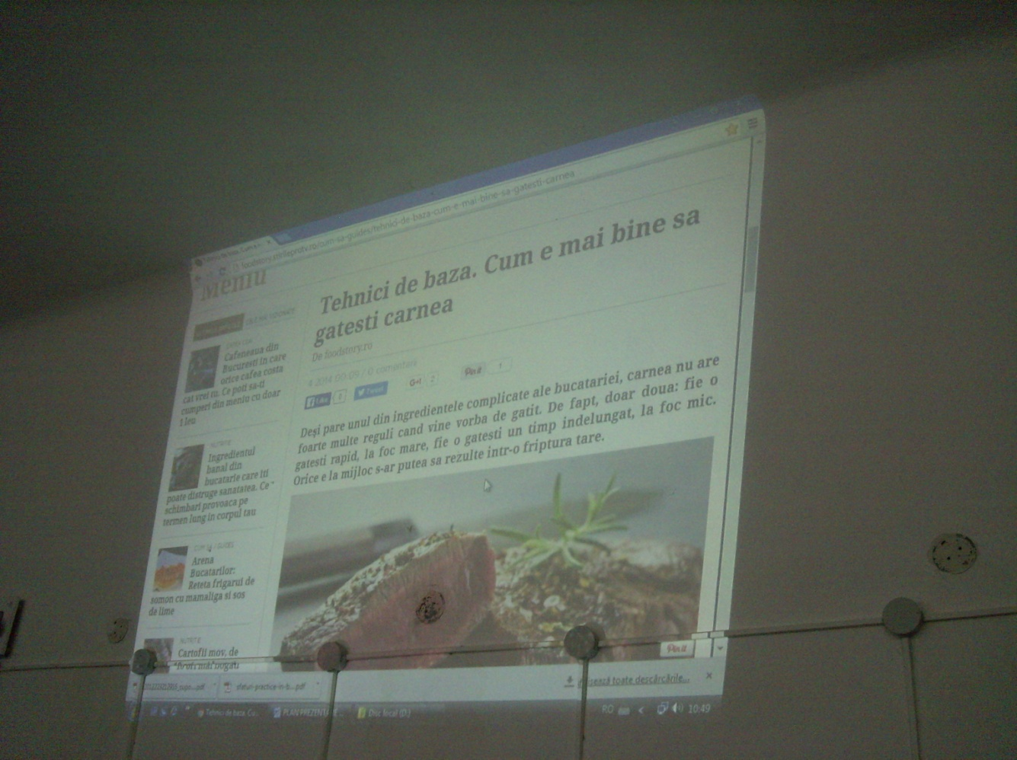

Pregătirea salamului de biscuiți

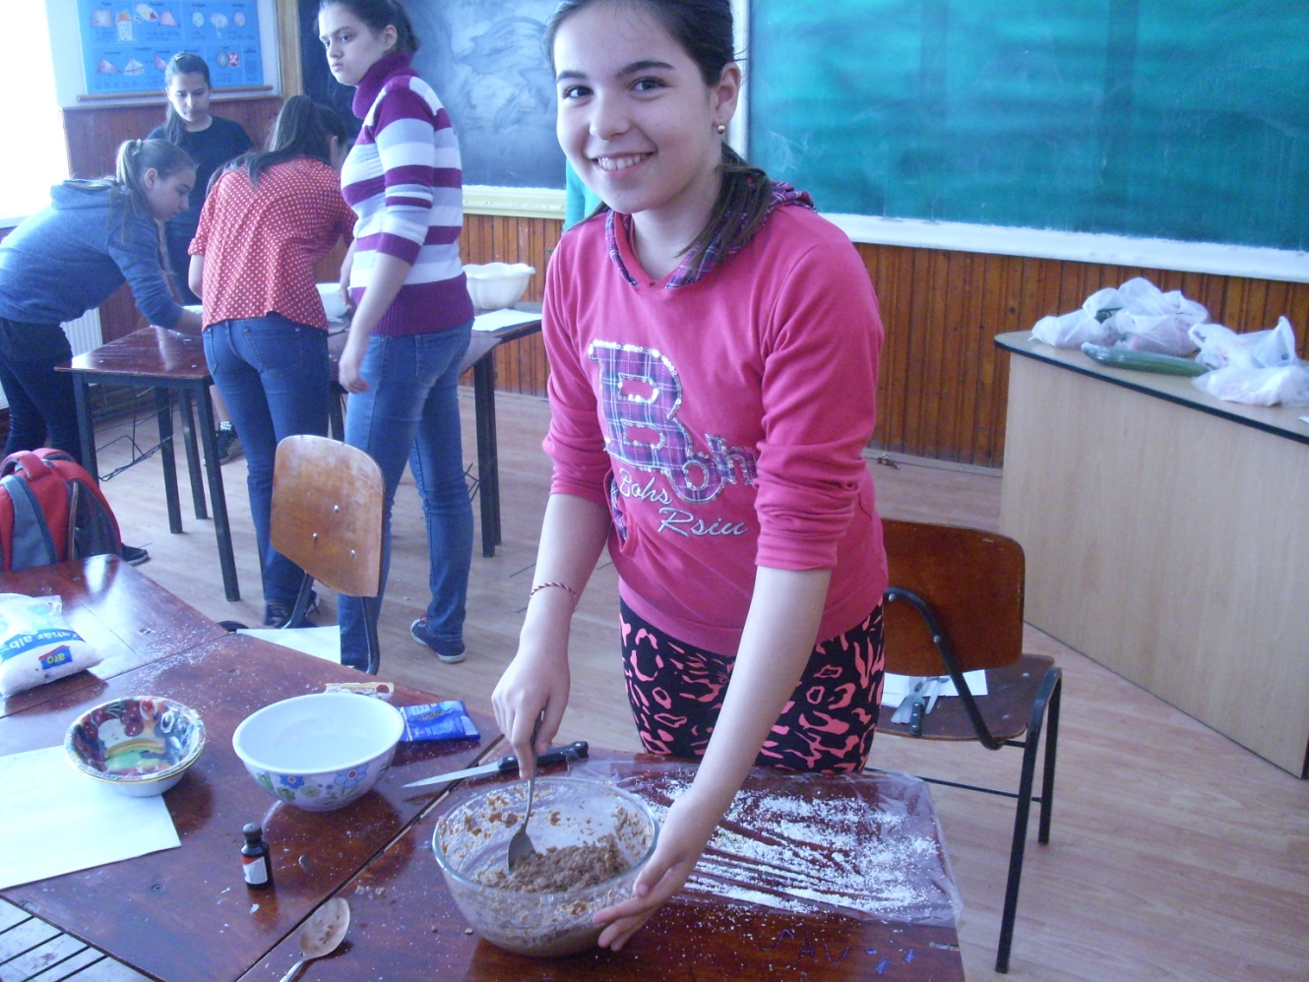
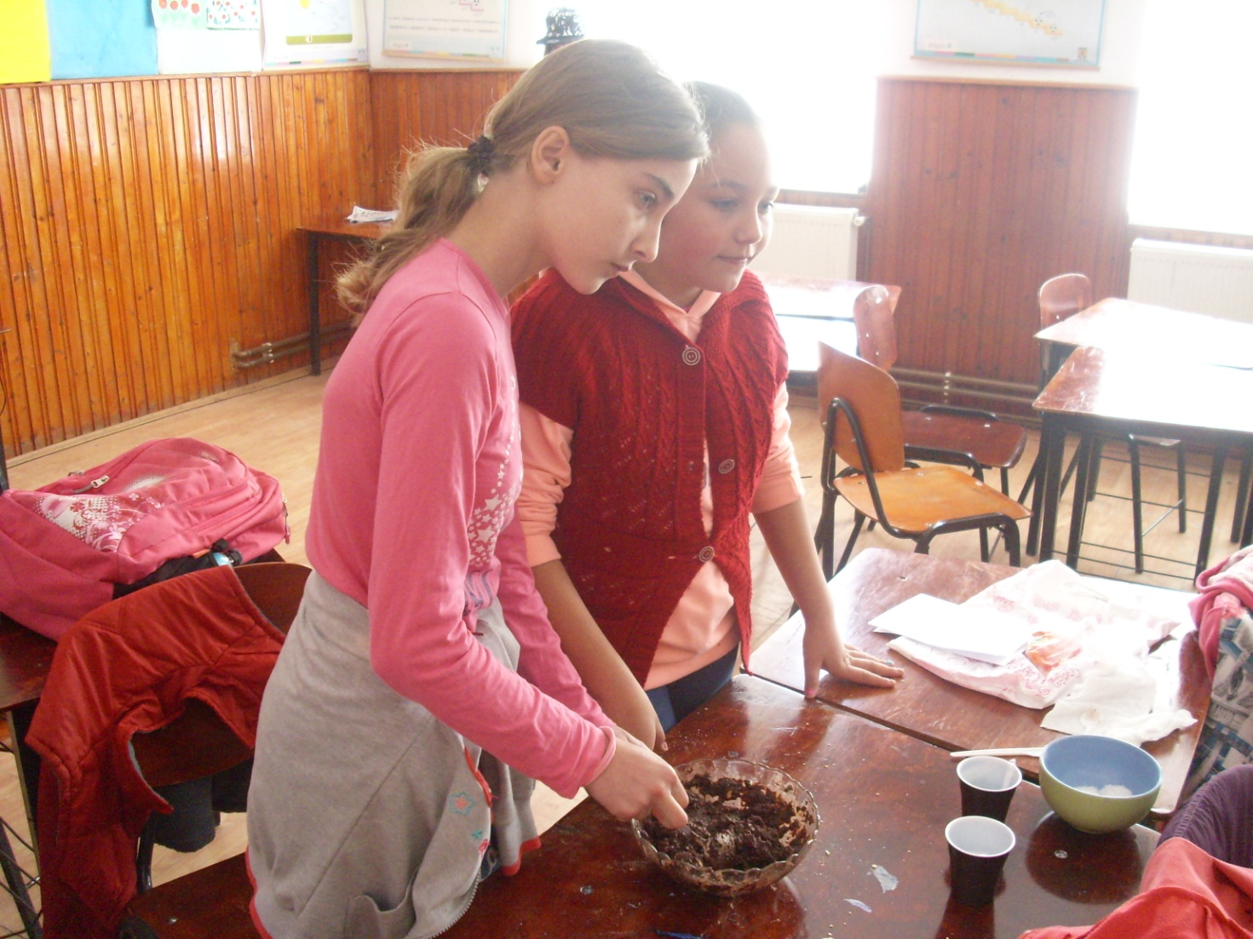

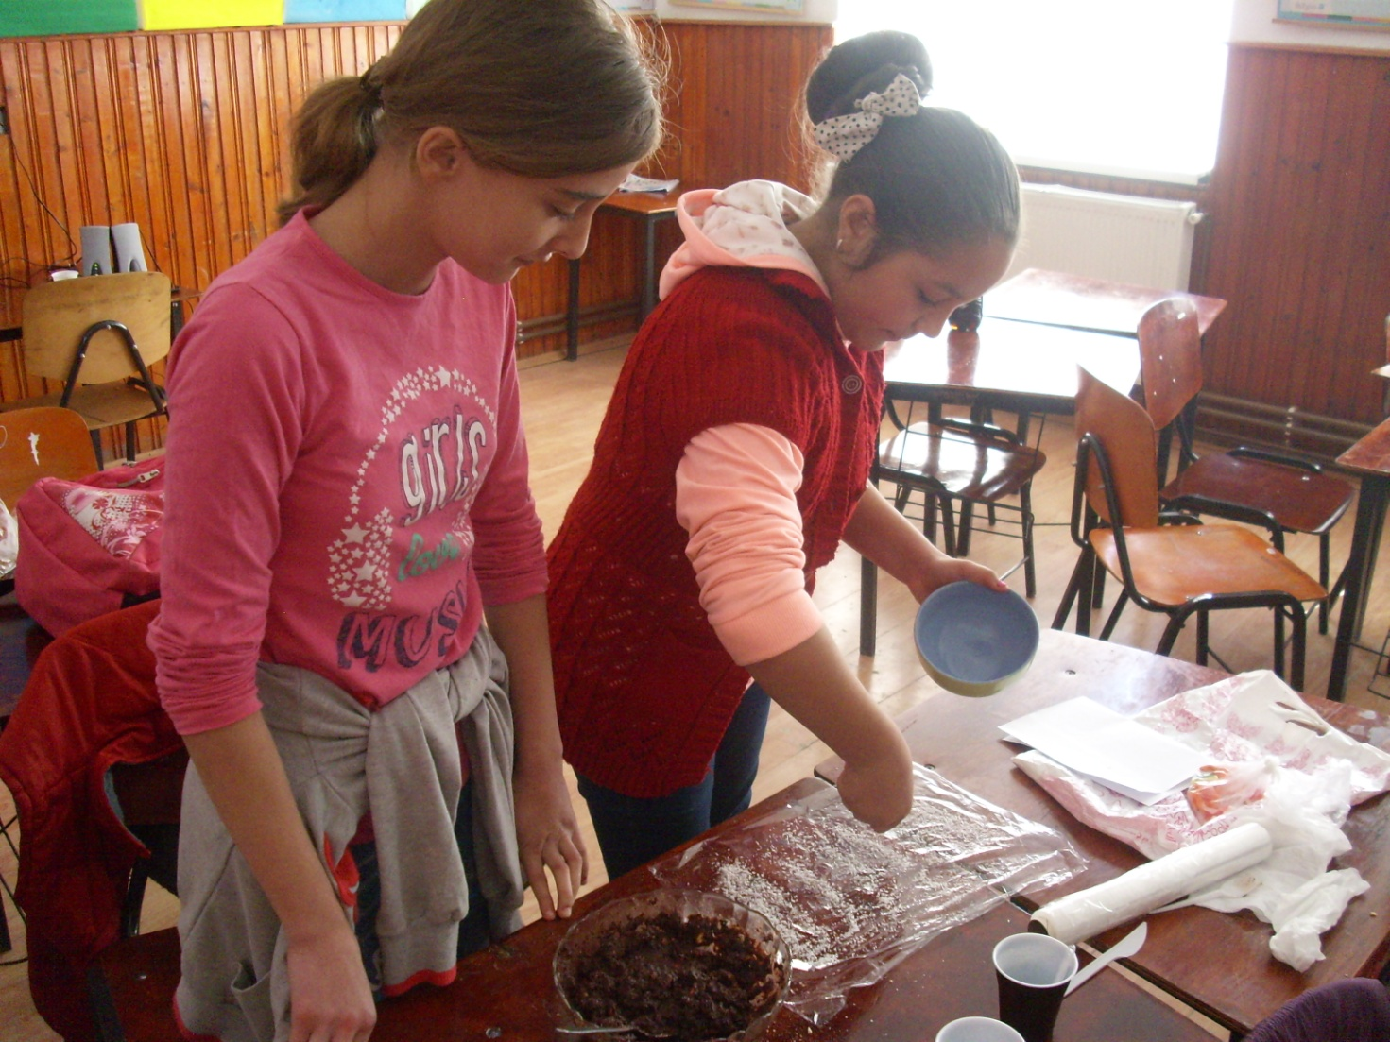

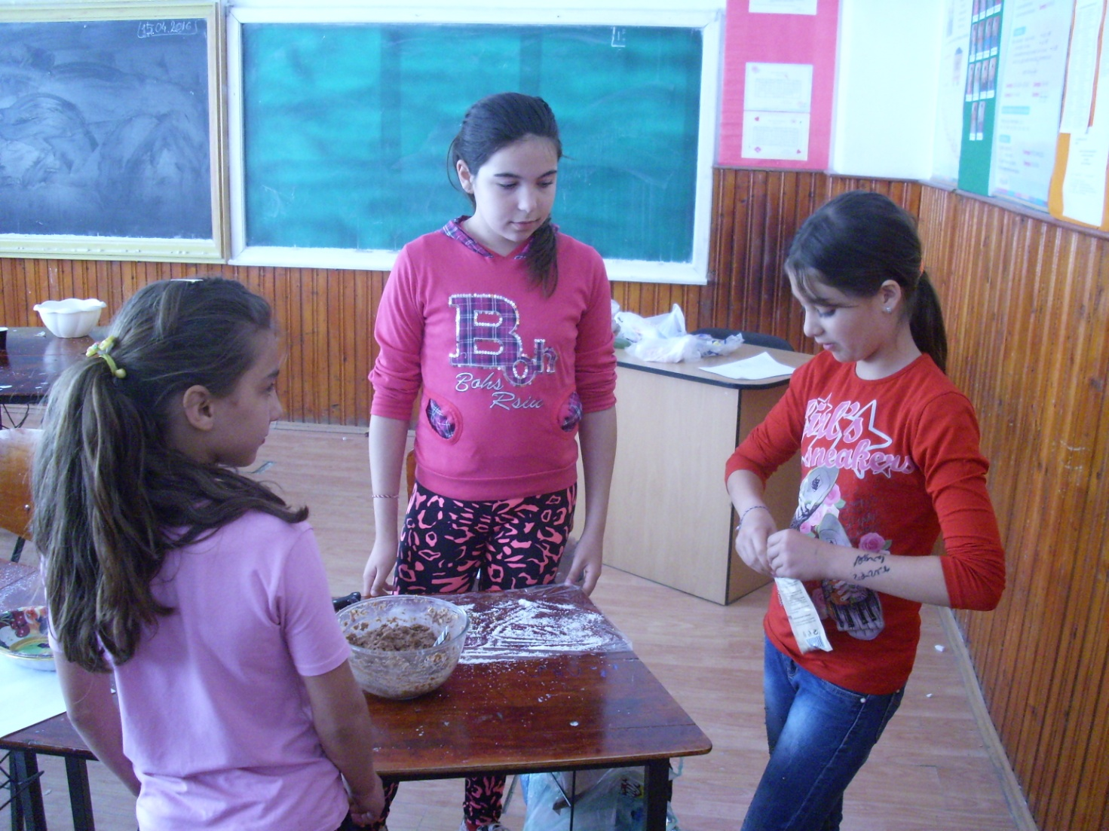

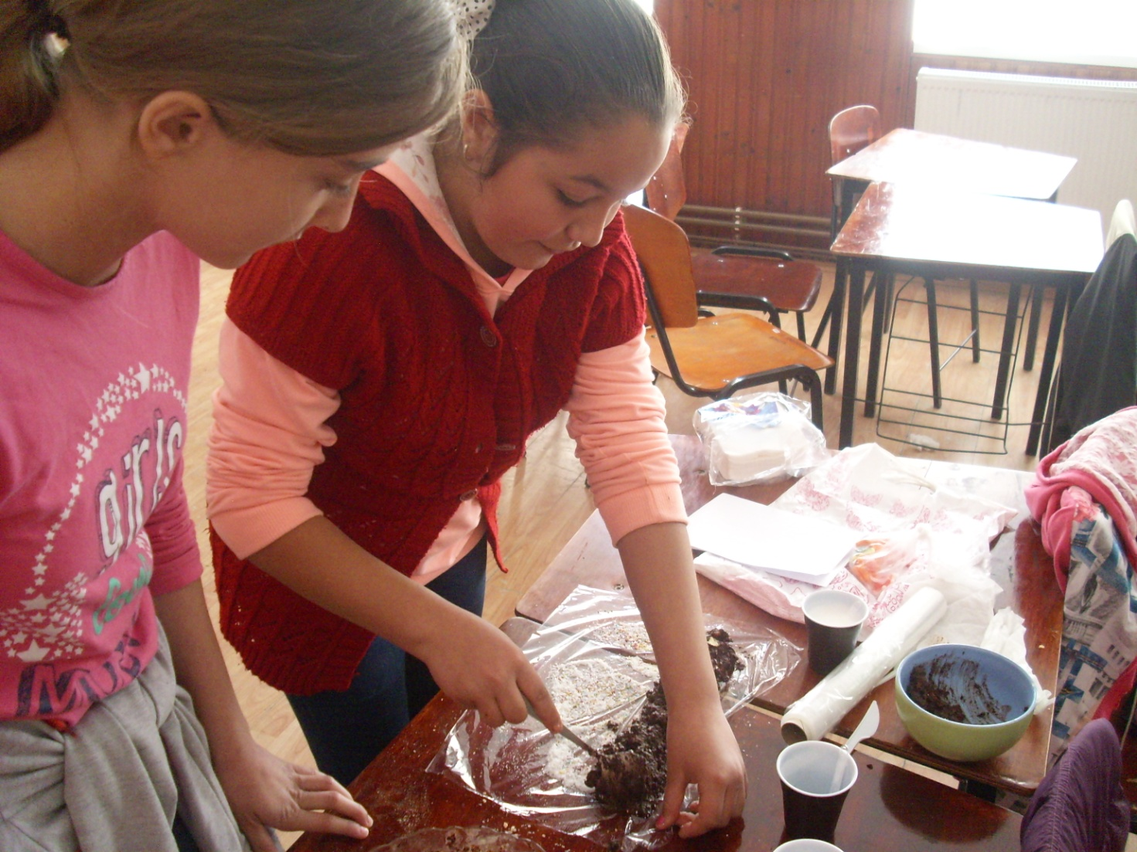

Au dus salamul de biscuiți la rece

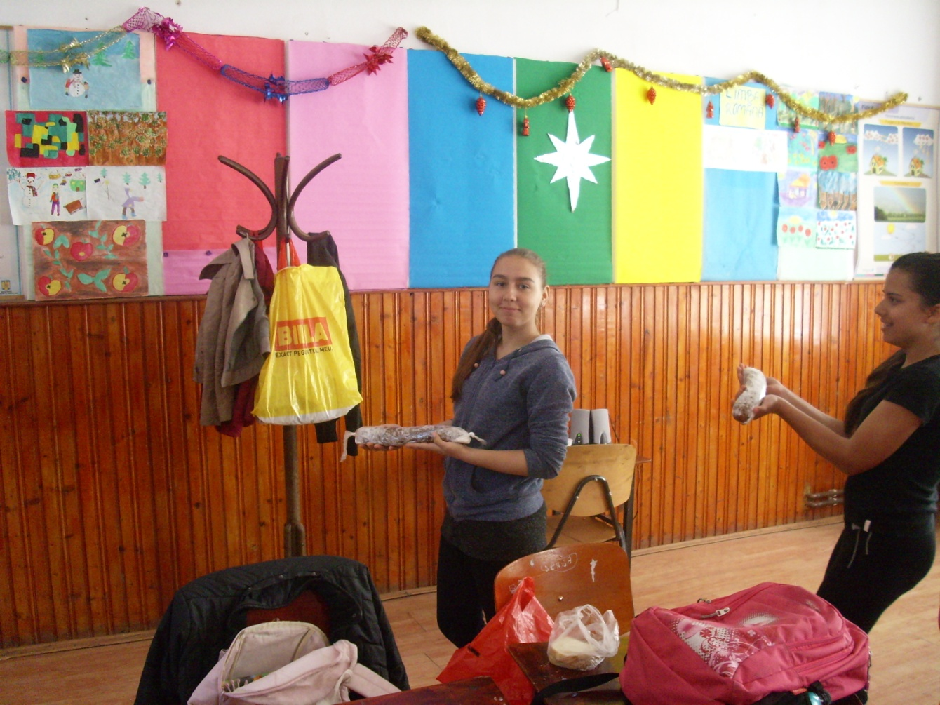

Un element de imaginație a grupei de clasa a V-a

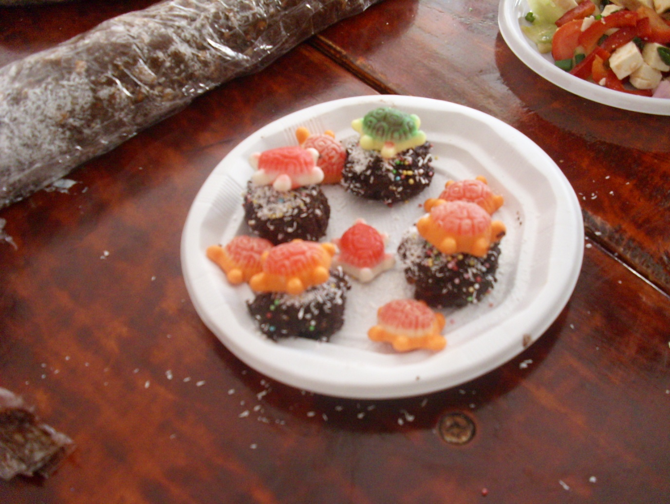

Pregătirea salatei grecești

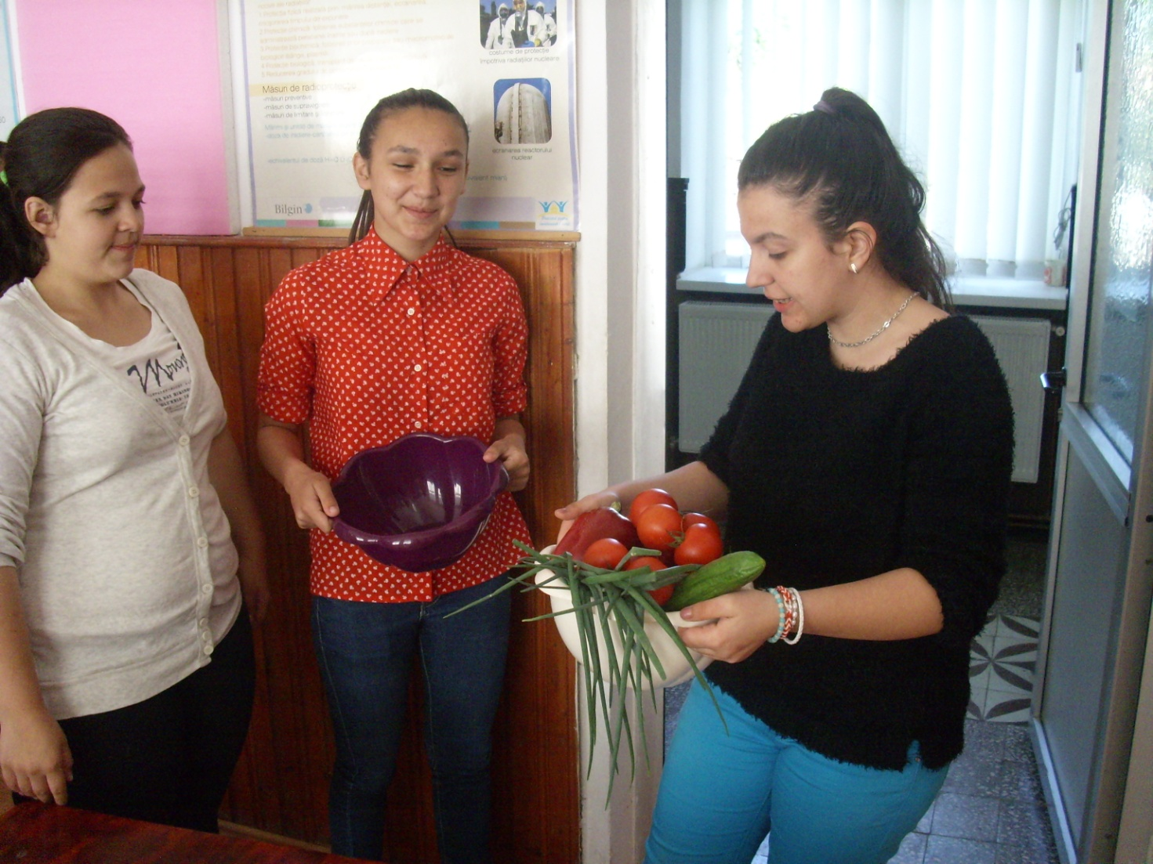

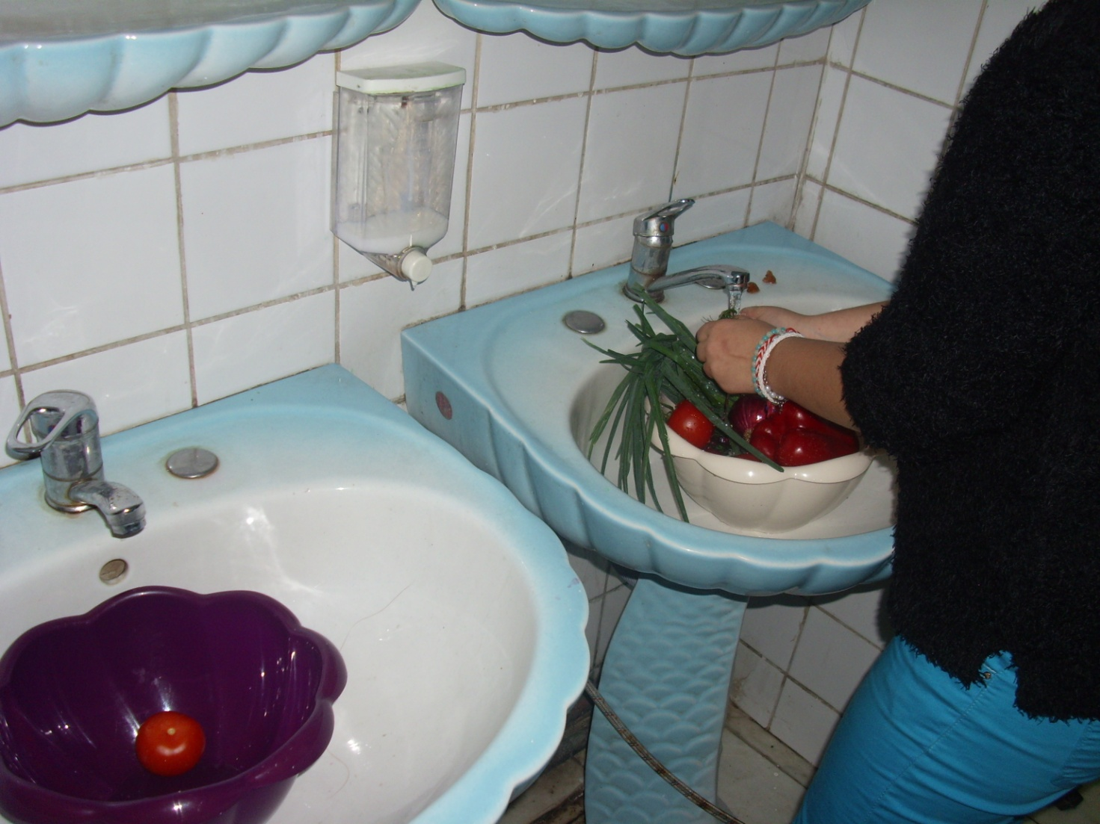

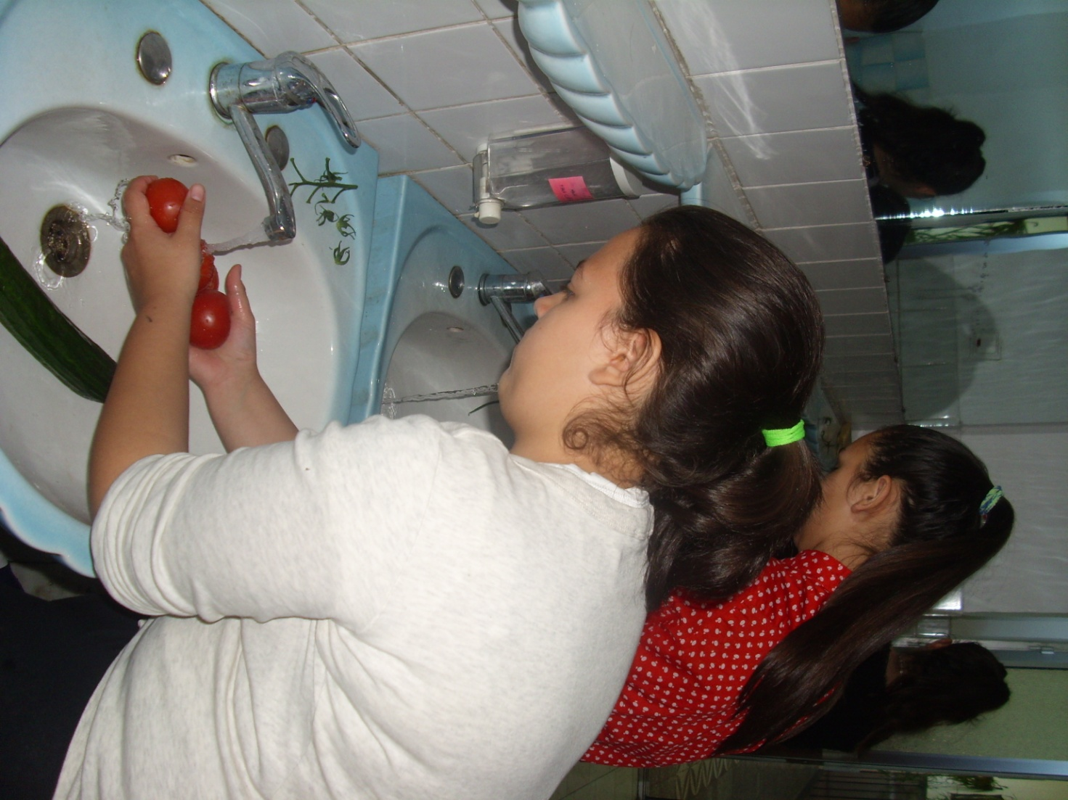

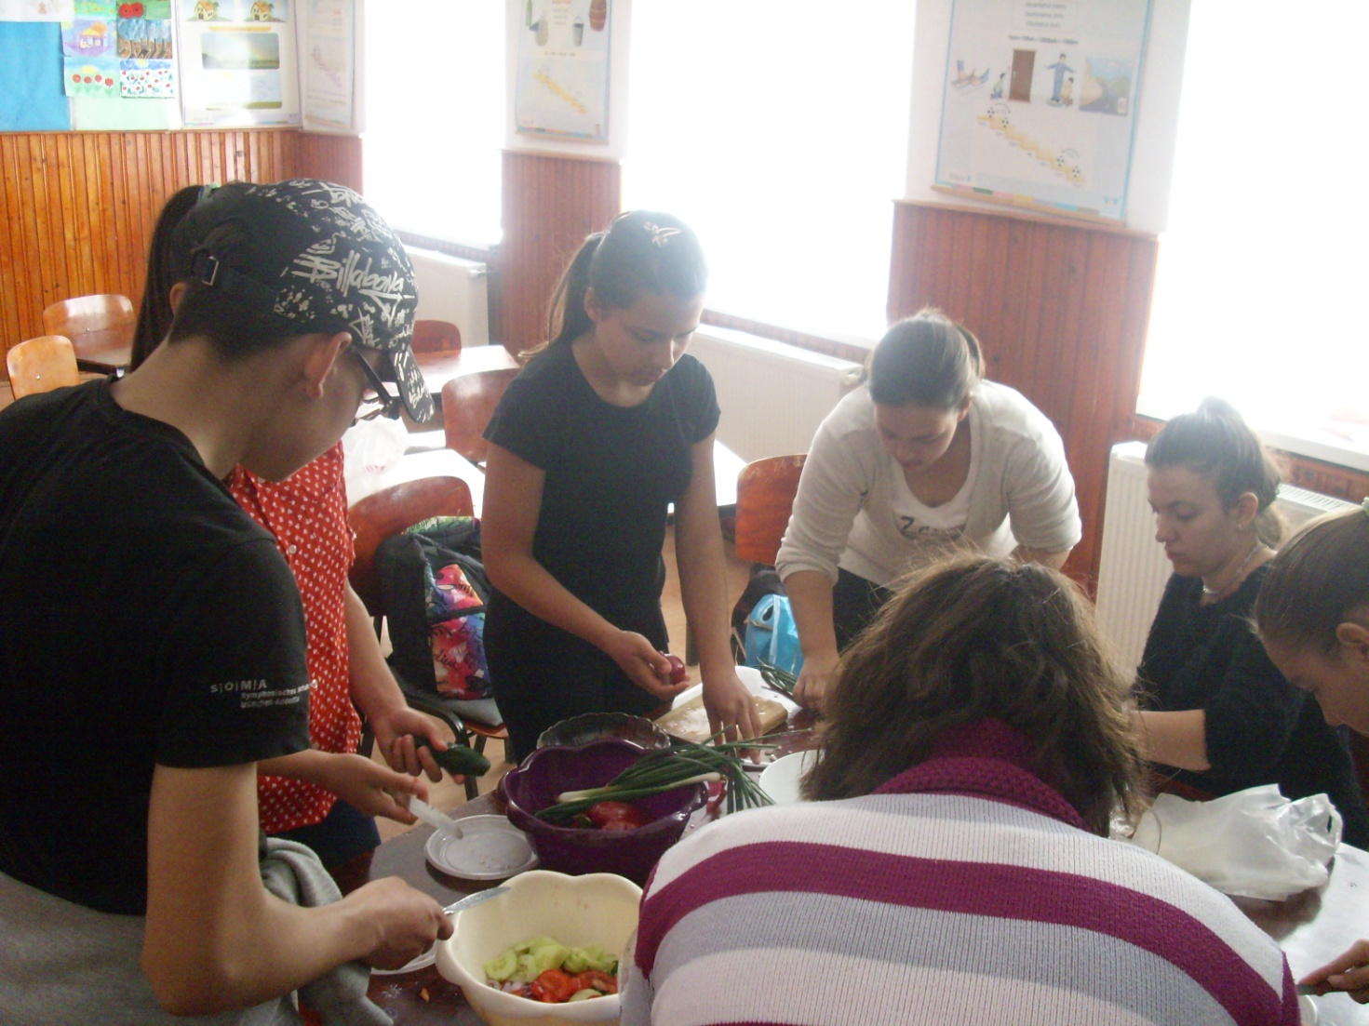

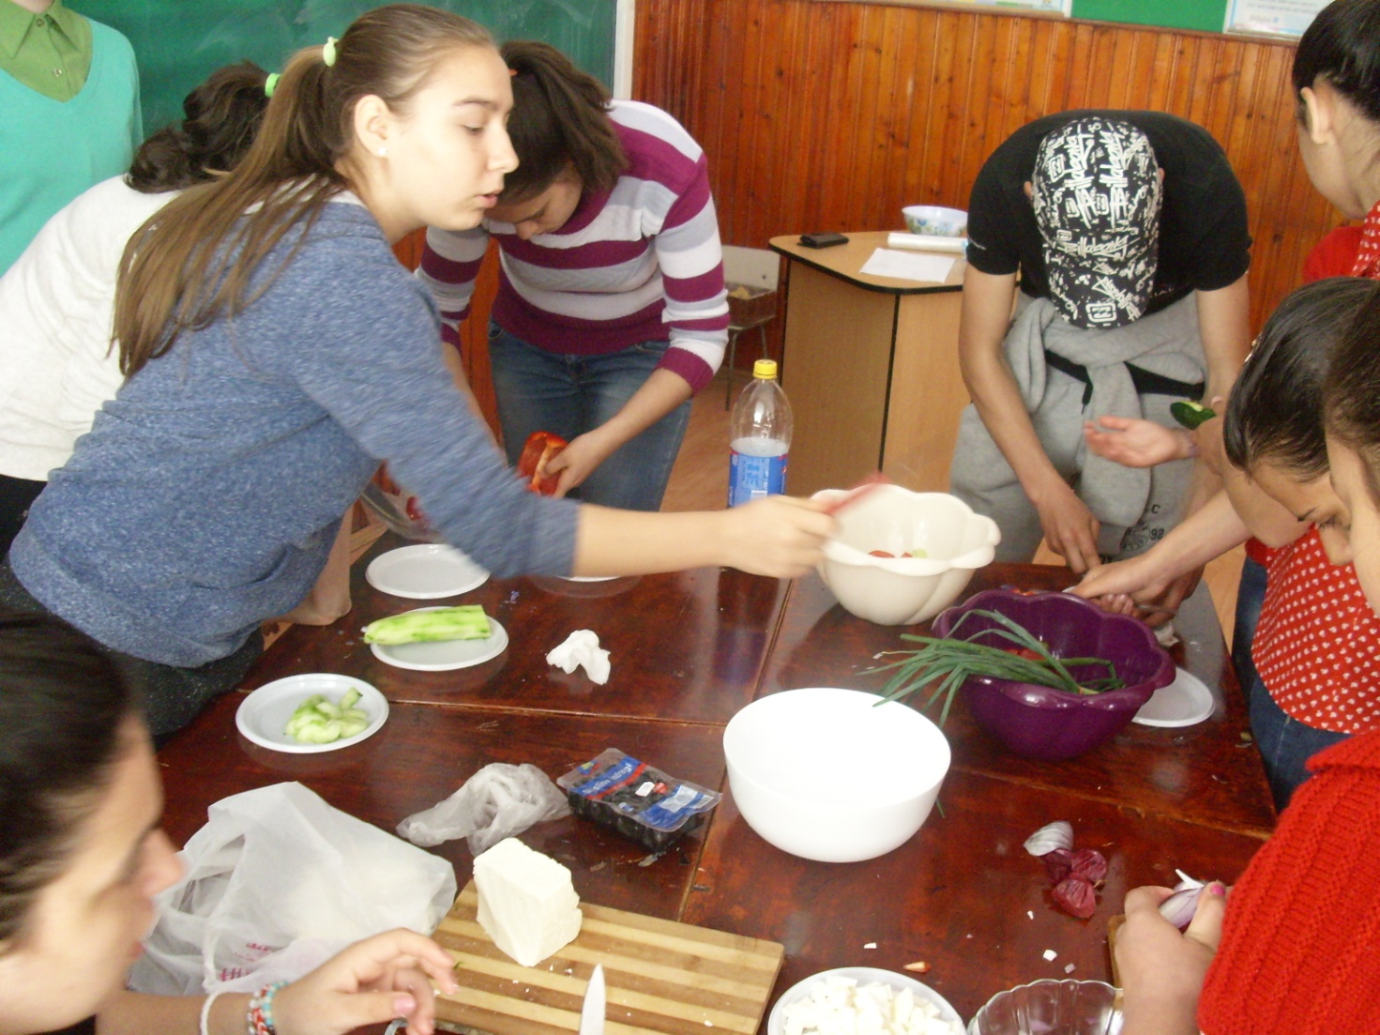

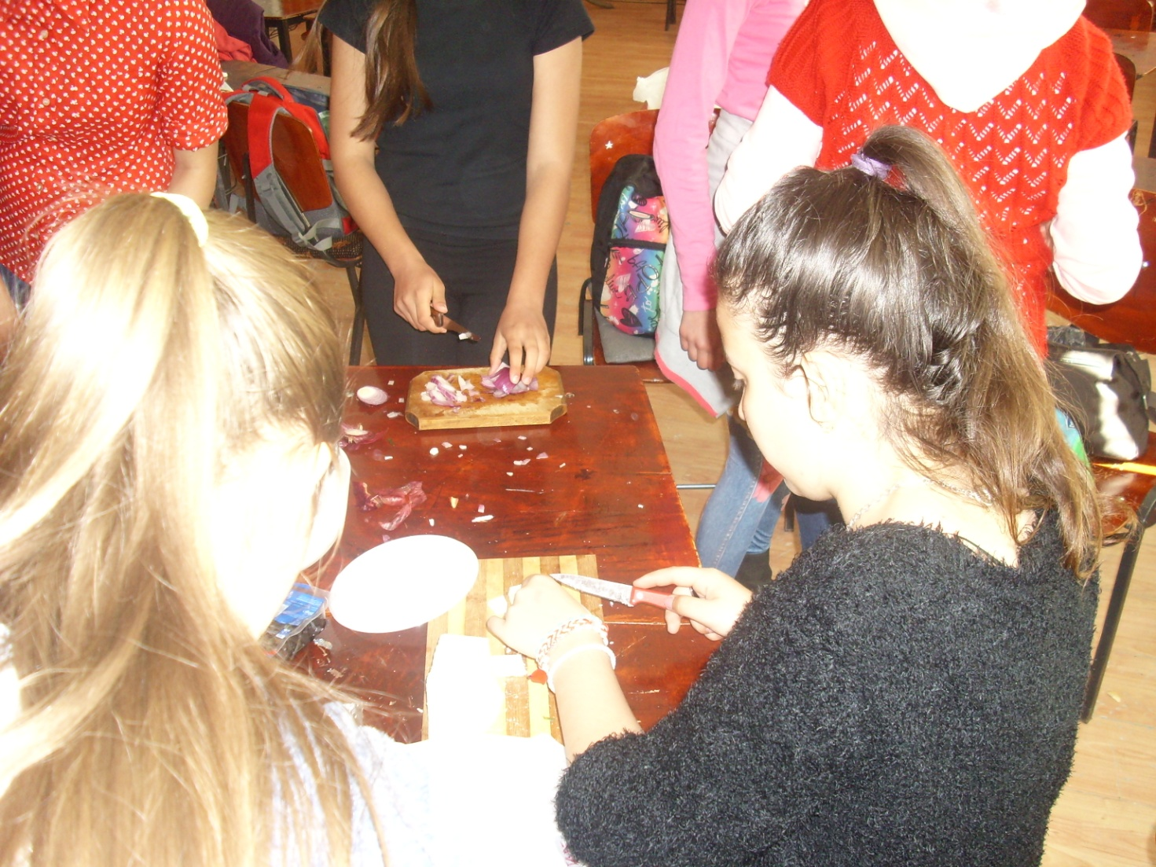

Aranjarea”bucatelor” pe masă ”în stil matematic”

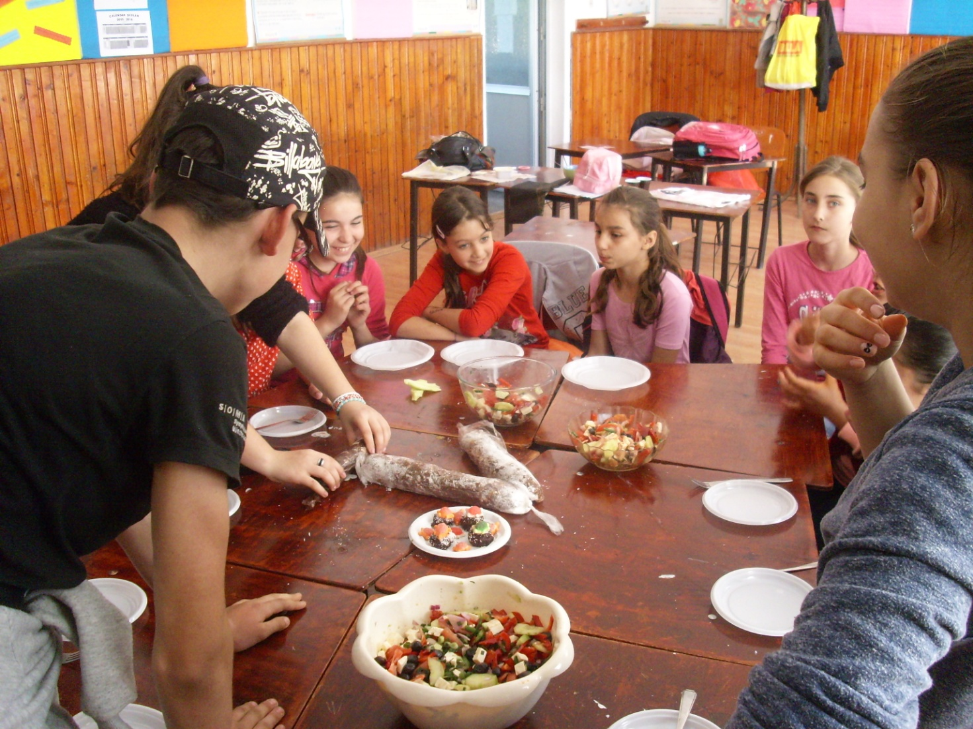

Ne-a ieșit numărul 100

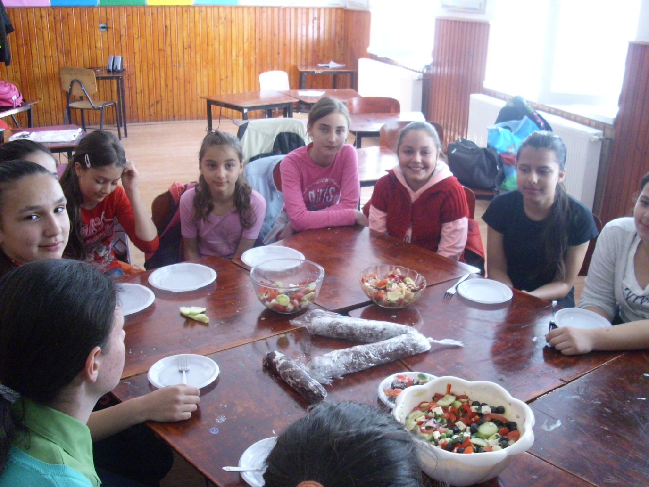

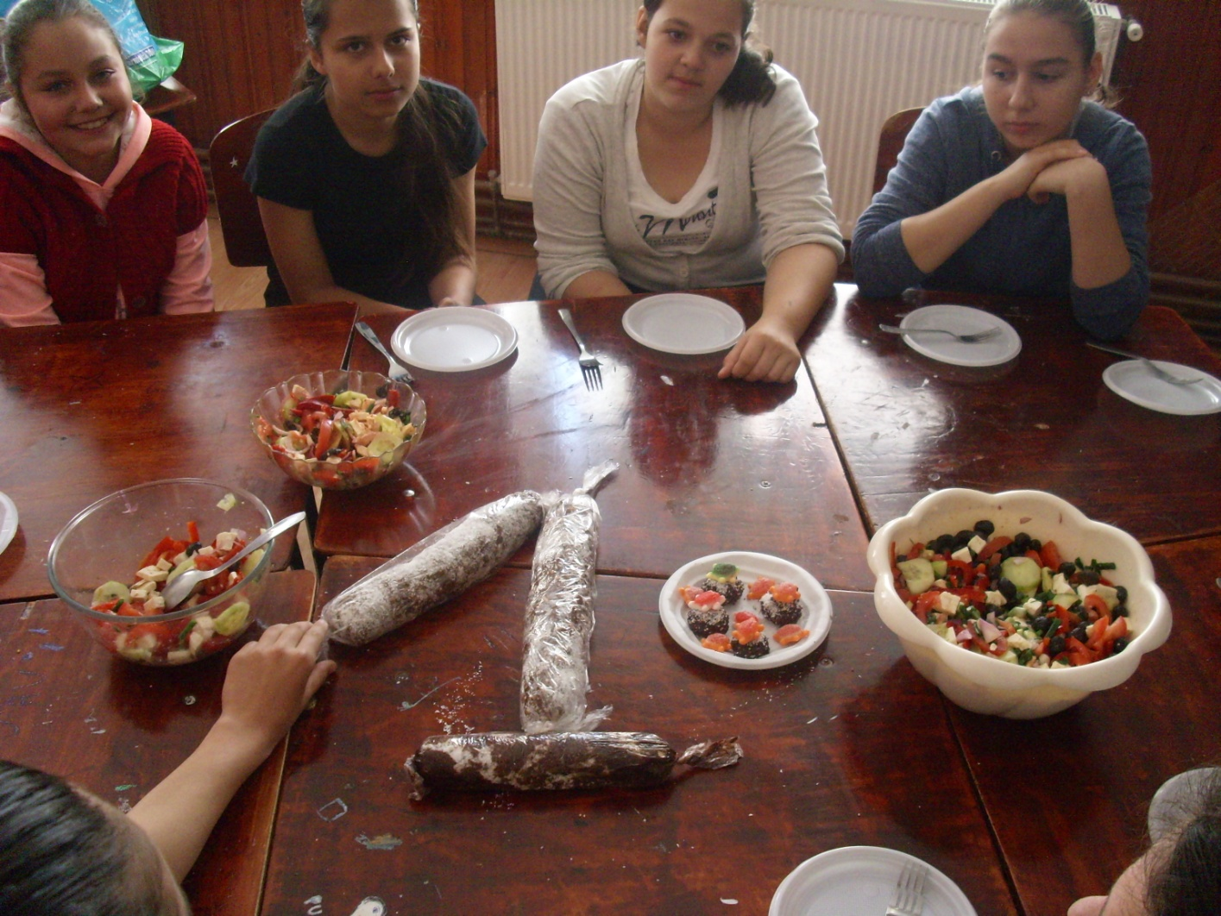

Suntem și obosiți dar și bucuroși de ce ne-a ieșit
Să avem poftă! Poftiți la masă!

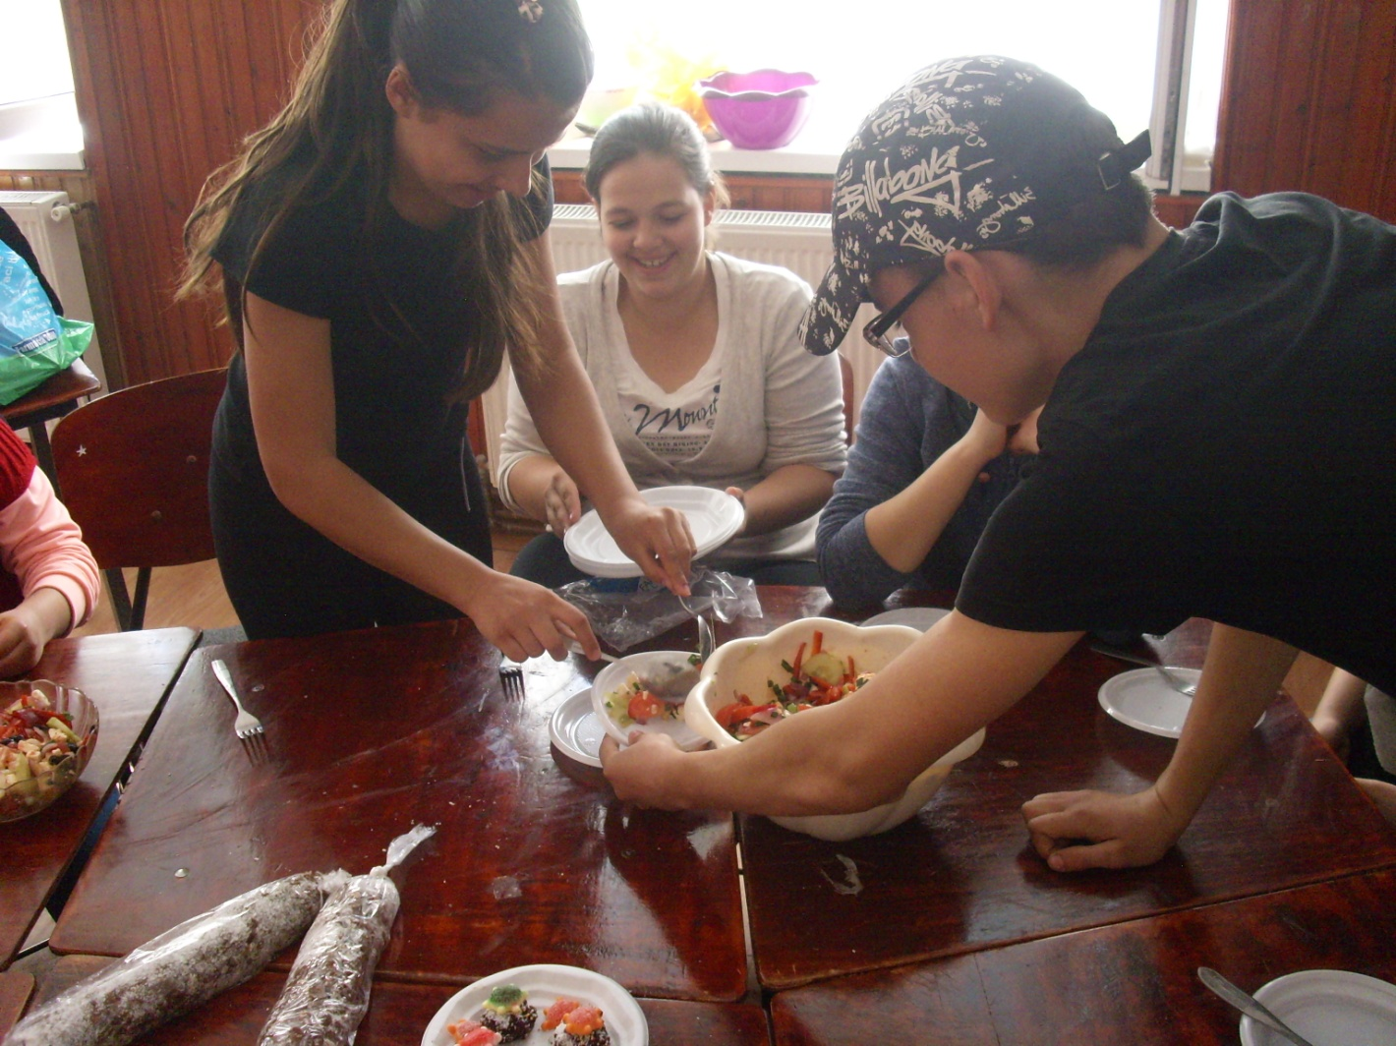
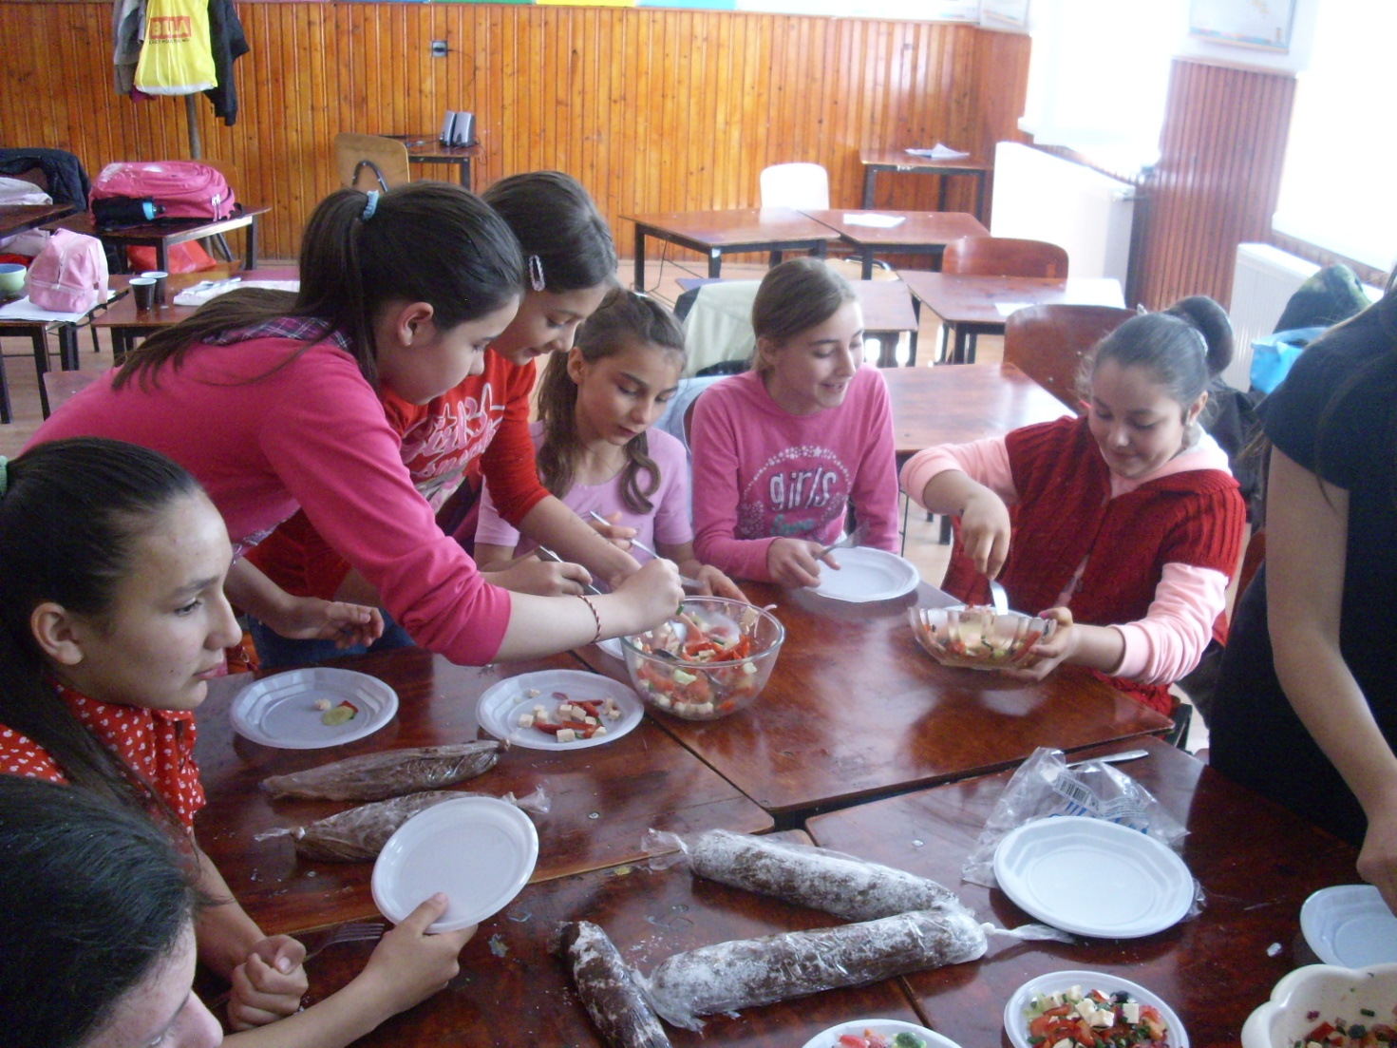

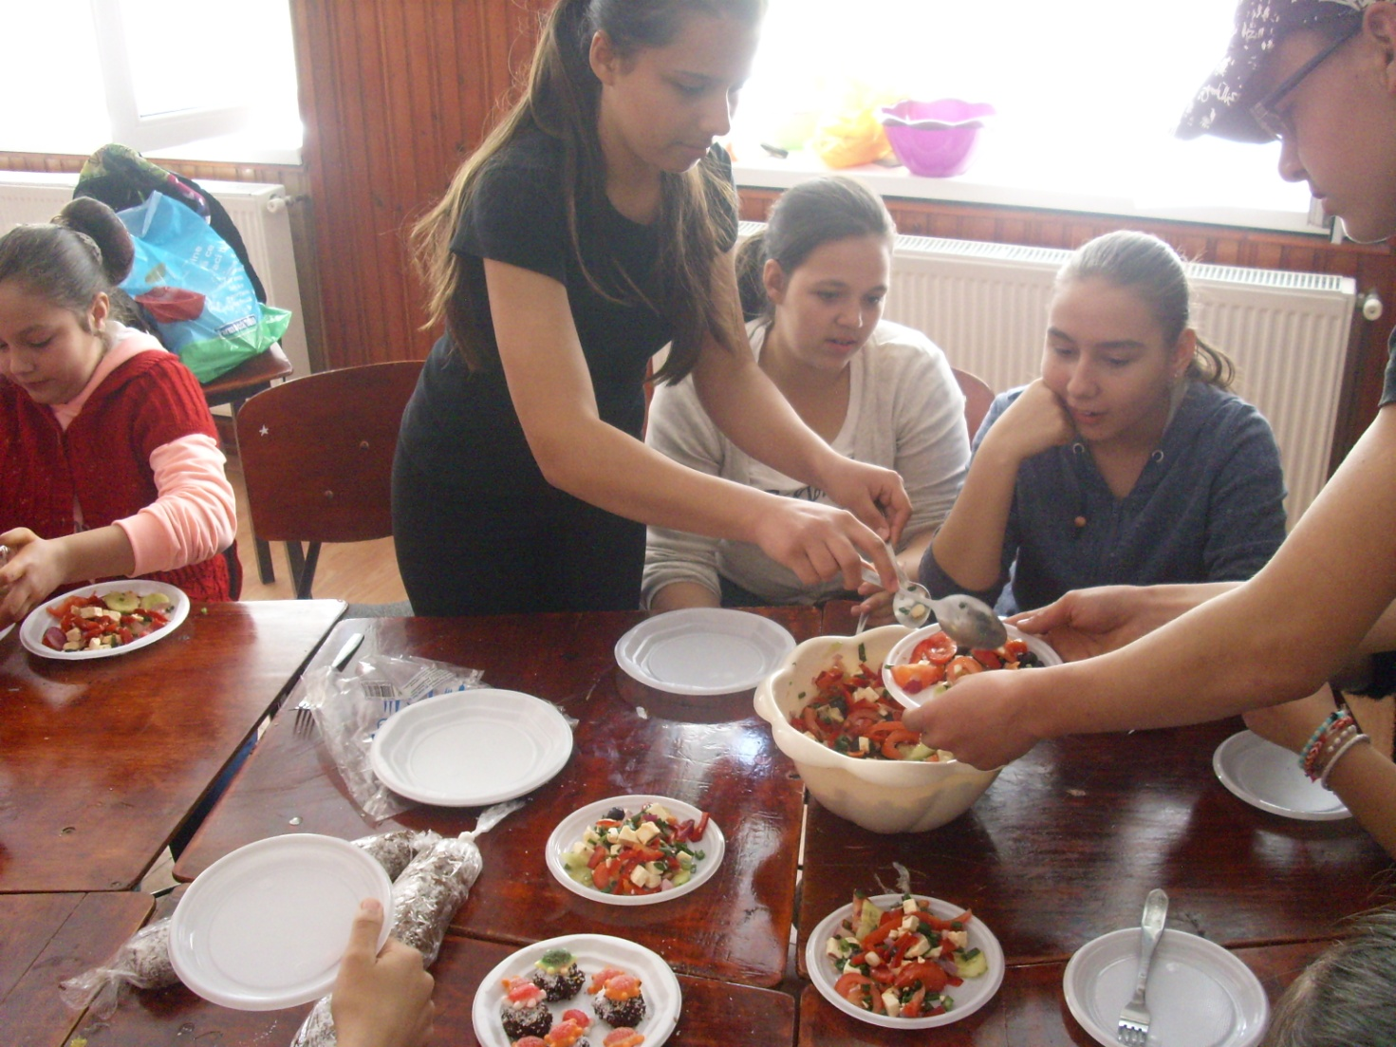

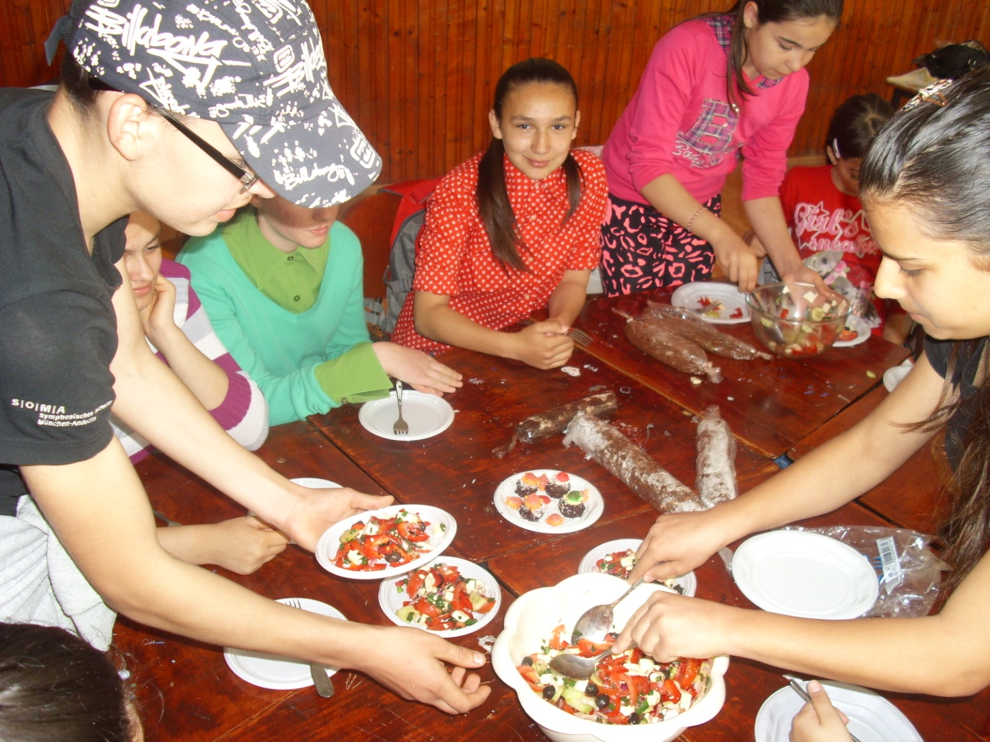

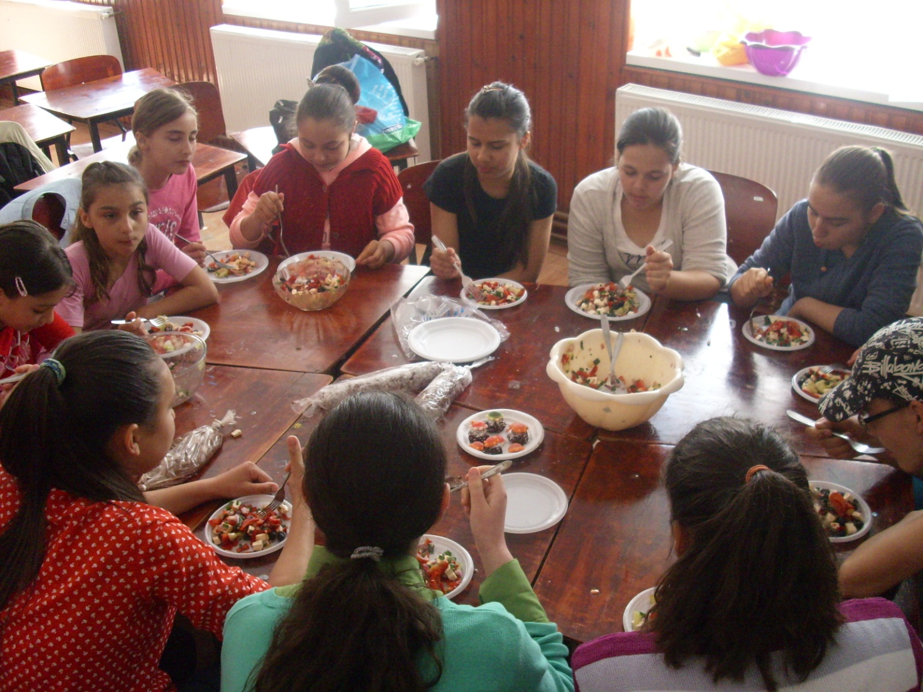

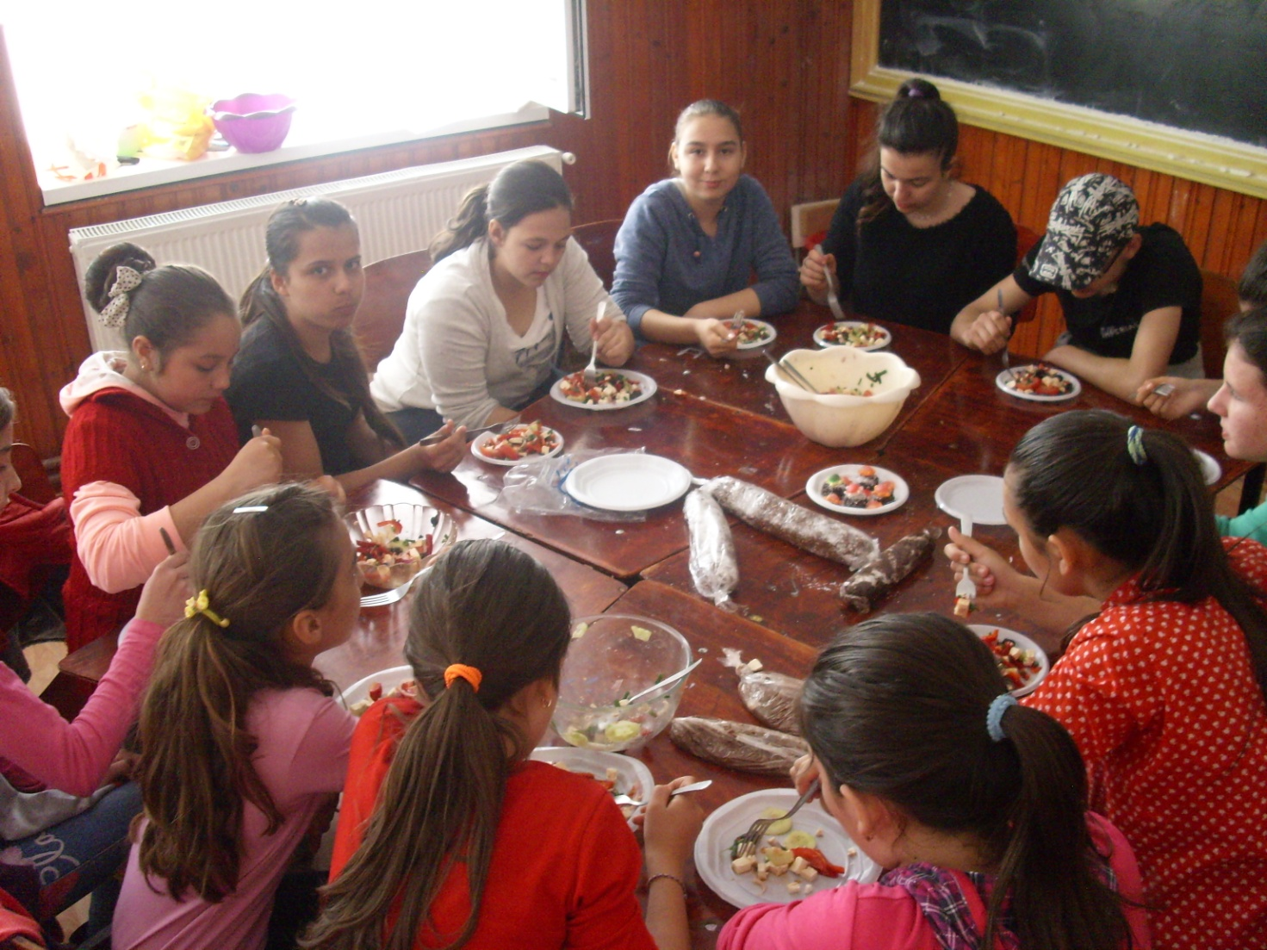

Mergem să servim și colegii și profesorii

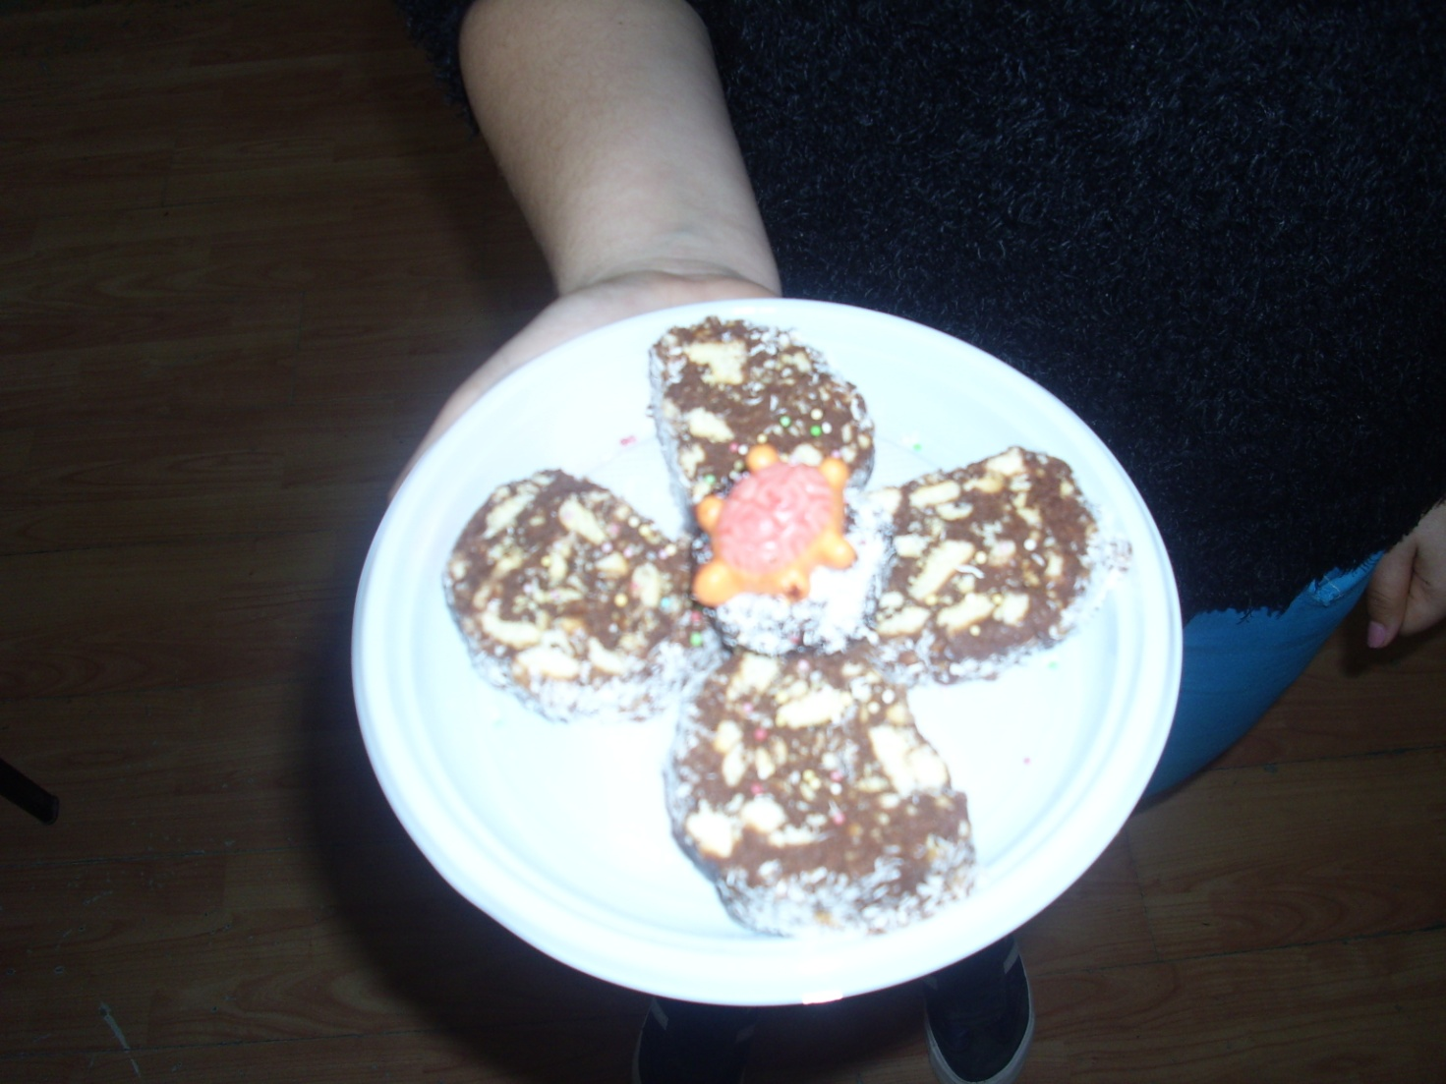
LINK-URI

https://coolinarie.com/2011/05/20/tehnici-de-taiere-a-legumelor/
https://deftaconsulting.files.wordpress.com/2013/04/sfaturi-practice-in-bucatarie.pdf
http://www.atp.ro/documente/cursuri/2012223212916_suport%20de%20curs%20bucatar.pdf

DIRECTOR, CONSILIER EDUCATIV,

prof. DEMETER CLAUDIA prof. IVAN IOANA-MARIA

